# 虛擬化工作站

你可能需要為一位使用虛擬化技術的客戶組裝電腦。同時在一台電腦上執行兩個或多個作業系統的技術稱為虛擬化。通常，一個作業系統已經安裝，而虛擬化軟體用於安裝並管理其他作業系統的額外安裝。來自多家軟體公司的不同作業系統可以被使用。

還有另一種稱為虛擬桌面基礎建設 (VDI) 的虛擬化類型。VDI 允許使用者登入到伺服器以存取虛擬電腦。滑鼠和鍵盤的輸入將發送到伺服器以操縱虛擬電腦。聲音和視訊等輸出將發回至存取虛擬電腦用戶端的揚聲器和顯示器。

低處理能力的精簡型用戶端使用更強大的伺服器來執行複雜計算。膝上型電腦、智慧型手機和平板電腦也可存取 VDI 以使用虛擬電腦。下面是虛擬運算的一些其他功能：

在一個不損害你目前作業系統的環境中測試軟體或進行軟體升級。

在一台電腦上使用多種類型的作業系統（例如 Linux 或 Mac OS X）。

瀏覽 Internet 時避免有害軟體損壞你的系統安裝。

執行與現代作業系統不相容的舊應用程式。

虛擬運算需要更強大的硬體配置，因為每個安裝都需要它自己的資源。一兩個虛擬環境可在配備普通硬體的現代電腦上執行，但是完整的 VDI 安裝可能需要快速、昂貴的硬體，以支援處於許多不同環境中的多使用者。

以下是執行虛擬電腦的一些硬體要求：

**最大記憶體** - 你需要足夠的記憶體以滿足每個虛擬環境和主機電腦的需求。僅使用幾台虛擬機的標準安裝可能只需要少少的 1 GB 記憶體就可支援例如 Windows 8 的現代作業系統。對於多個使用者，為支援每個使用者的多個虛擬電腦，你可能需要安裝 64 GB 記憶體或更多。

**CPU 核心** - 雖然單核心 CPU 可以執行虛擬運算，但是當代管多個使用者和多個虛擬機時，擁有多個核心的 CPU 可提高速度和回應能力。一些 VDI 安裝使用多顆多核心 CPU 的電腦。

開始安裝虛擬機囉！

1-1: 點選 “Create a New Virtual Machine” 從硬體開始建構一部虛擬機

“Open a Virtual Machine” 是用來打開虛擬機檔案用的喔！可以直接使用已經建置好的虛擬機

“Connect to a Remote Server” 是用來連到遠端伺服器用的，以後有機會再來玩玩看！

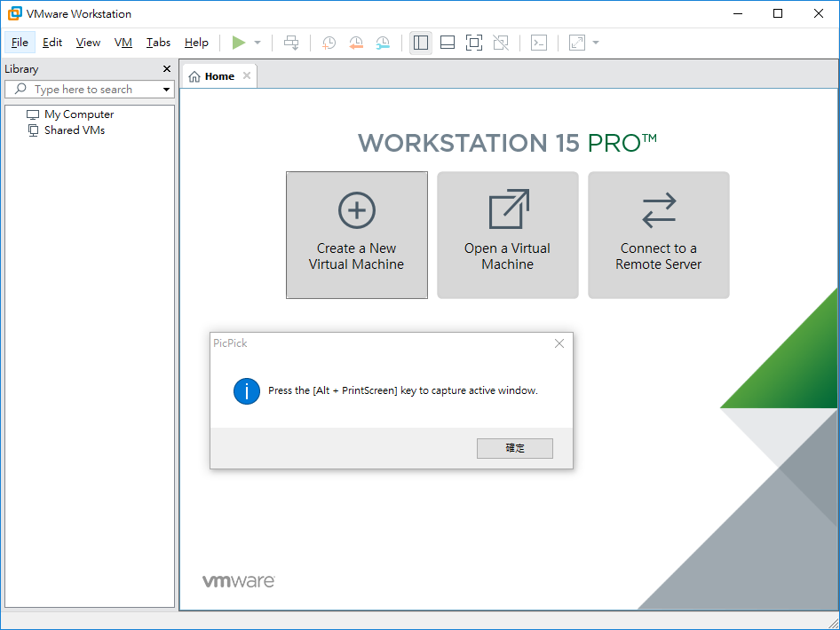

1-2: 初心者當然從 “Typical (recommended)” 標準安裝下手啦！

進階了以後再來試試 “Custom (advanced)” 進階安裝

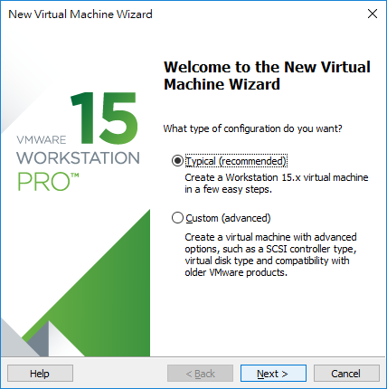

1-3: “Installer disc” 跟 “Installer disc image file (iso)” 都是直接就上作業系統一起裝了；今天我們把它們分開來裝，先來搞定硬體的部分，選 “I will install the operating system later”

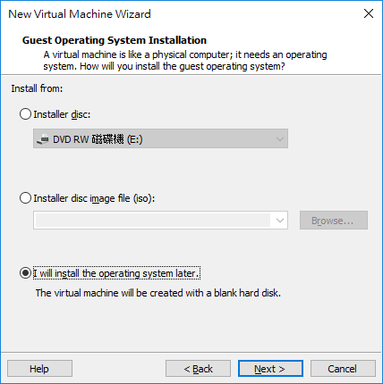

1-4: 稍後要裝的系統是 win-serve 2012

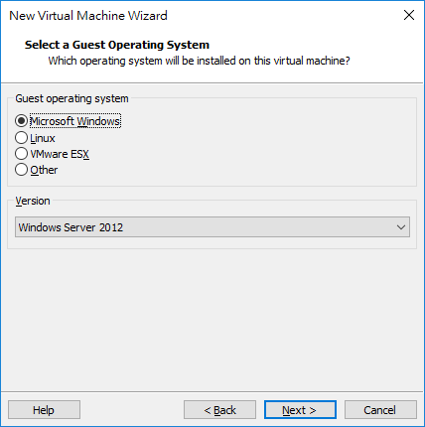

1-5: 虛擬機的名字就叫做 SVR (115.1) 吧！（）SVR 就是 server 的縮寫， 115.1 是 IP 的末2碼，它會顯示在Step 1 的左側列的位置

檔案位置不要存到 C 槽，小心容量一下就被吃光啦！

註：建立出來的虛擬機副檔名是 vmdk ~~

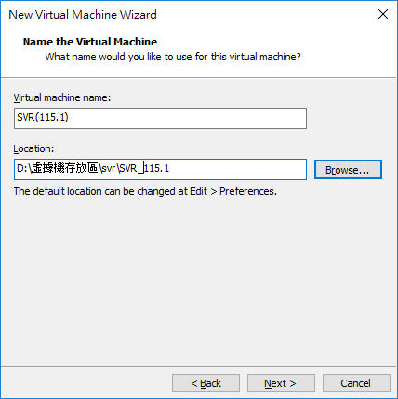

1-6: 硬碟大小，切40G給它就夠了啦！

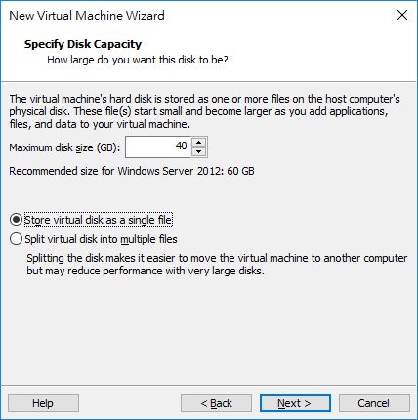

1-7: 大致上好了，不過我們再點選 “Customize Hardware…” 來對硬碟配置做些微調

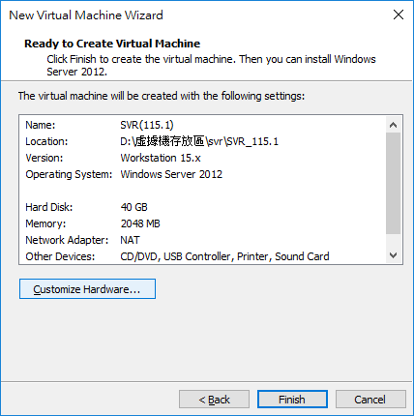

1-8: 記憶體設 4GB, CPU 設成雙核心，單執行緒

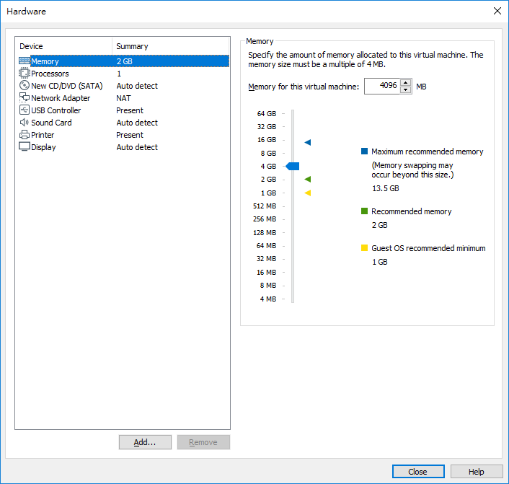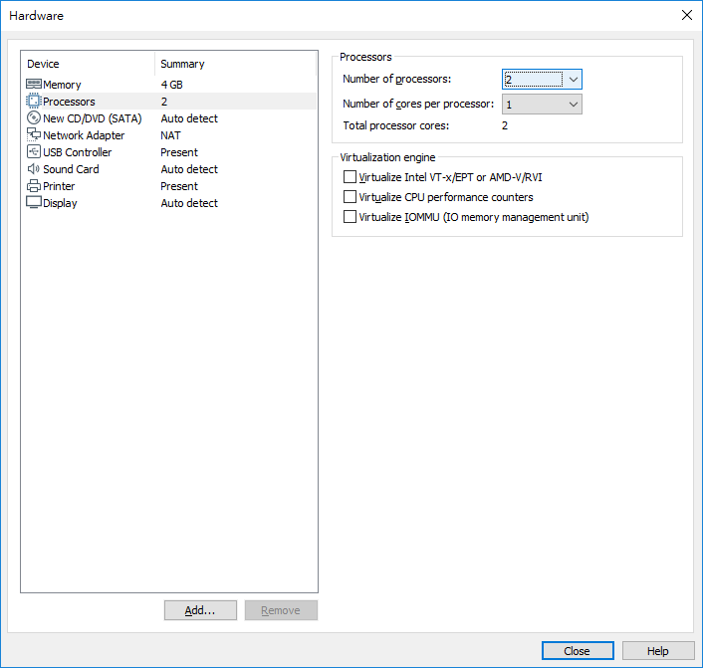

1-9: 虛擬機硬體的部份搞定囉！

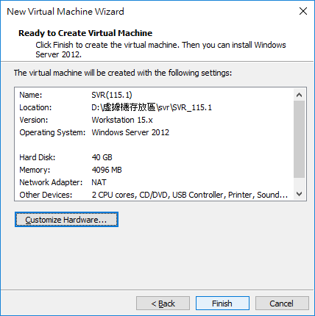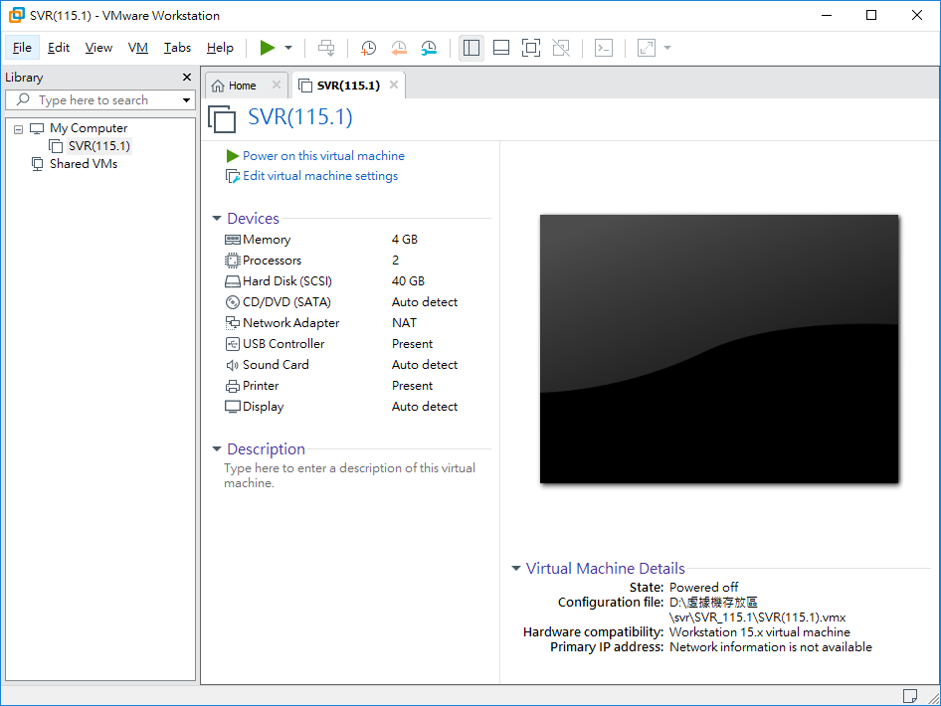

2-1: 接續來上作業系統吧！今天要裝的是 windows server 2012

選到我們剛建好的虛擬機 SVR(115.1) “Edit virtual machine settings”

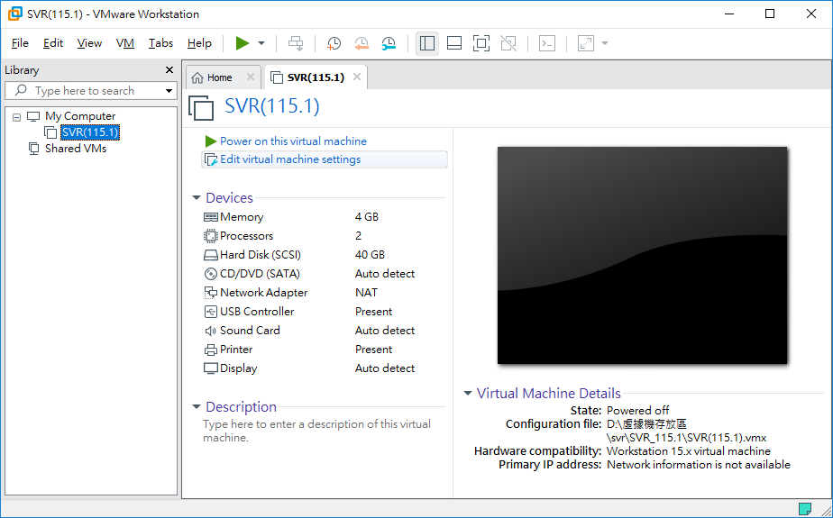

2-2: 先來幫它上安裝碟，從 “CD/DVD” => “Use ISO Image file” 選要安裝的iso檔

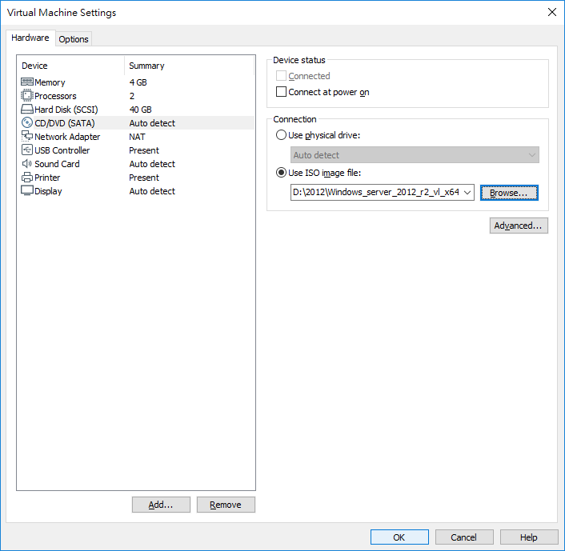

也可以從實體機的光碟機安裝，記得光碟機代號要選實體機的代號

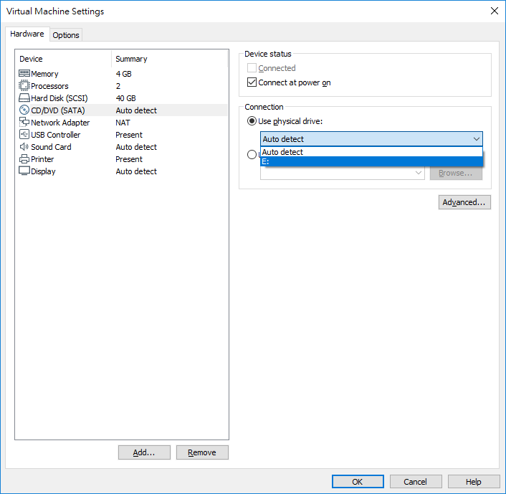

2-3: 接下來就可以把虛擬機啟動起來了 Power on!!!

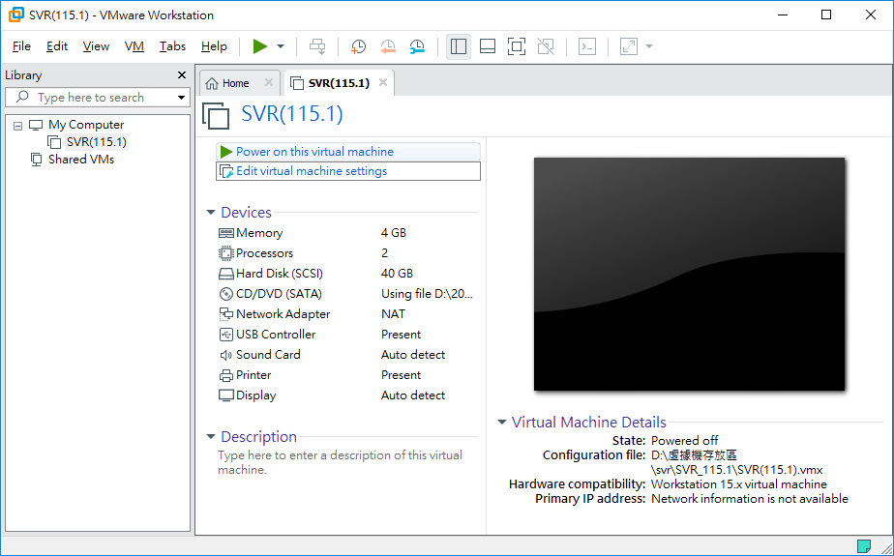

2-4: 因為是新的機器，硬碟裡沒有裝過作業系統，所以直接進安裝模式囉！

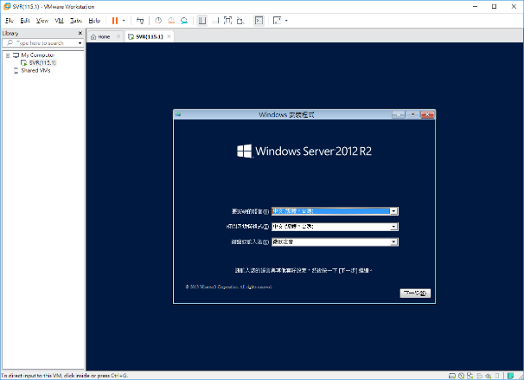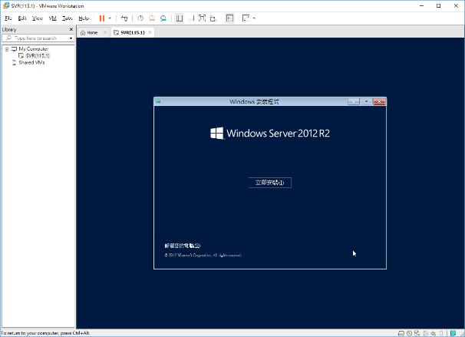

2-5: 選擇含 GUI 圖形操作介面的版本喔！

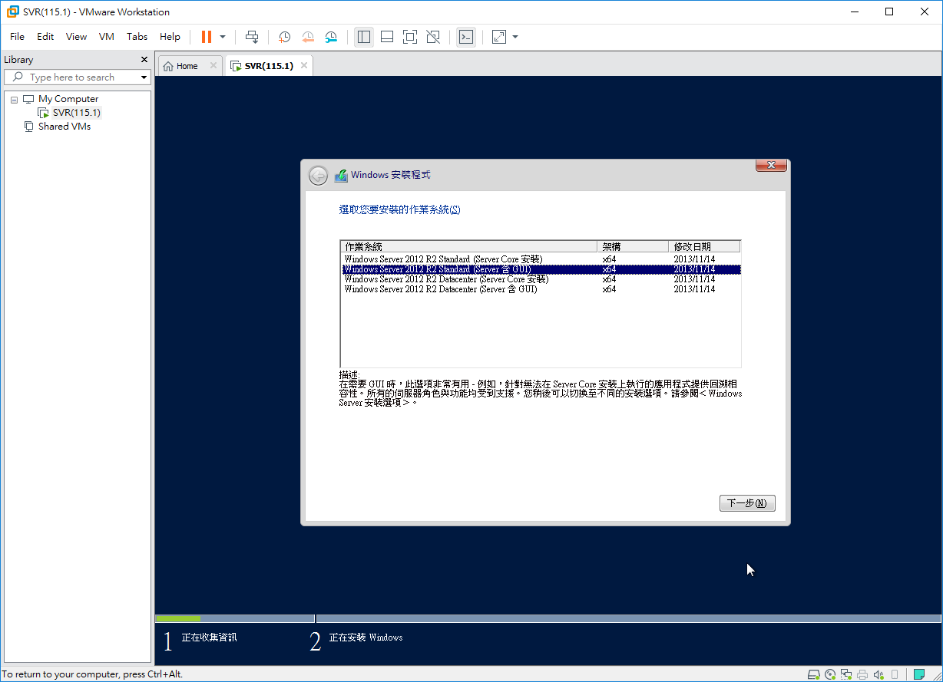

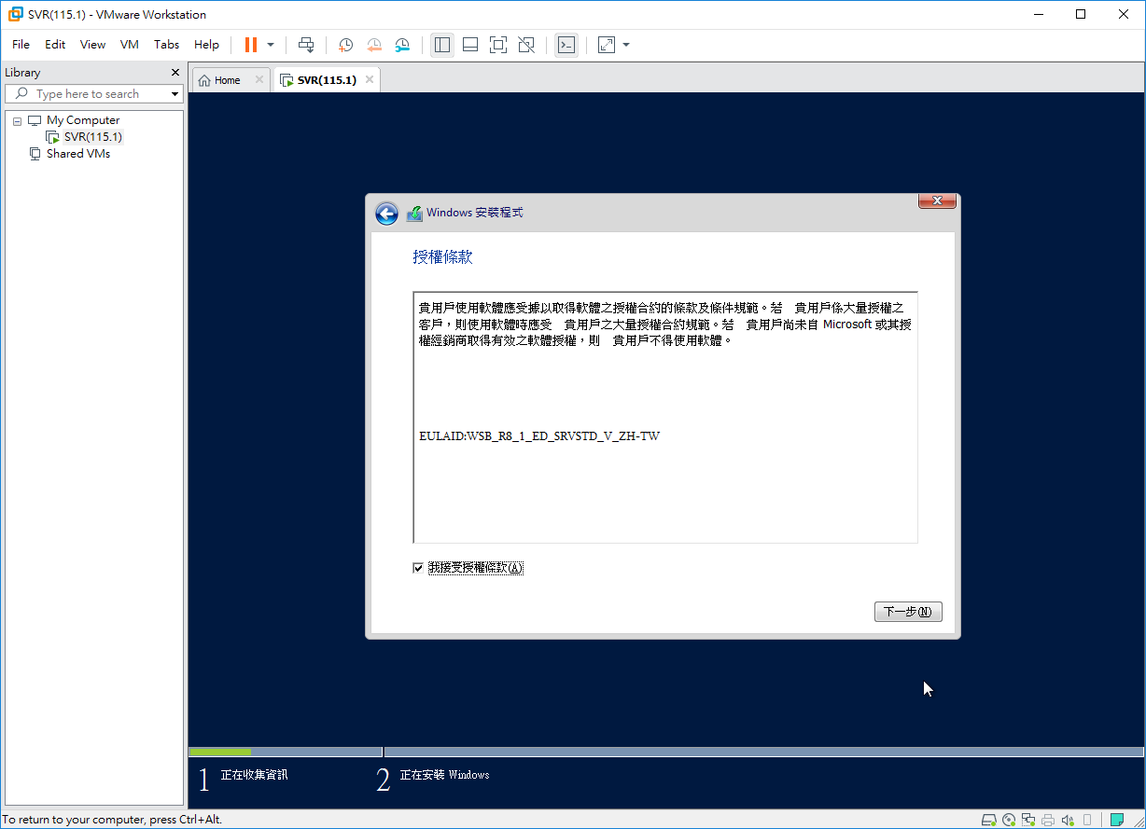

2-6: 我們是全新的系統，沒得升級啦！

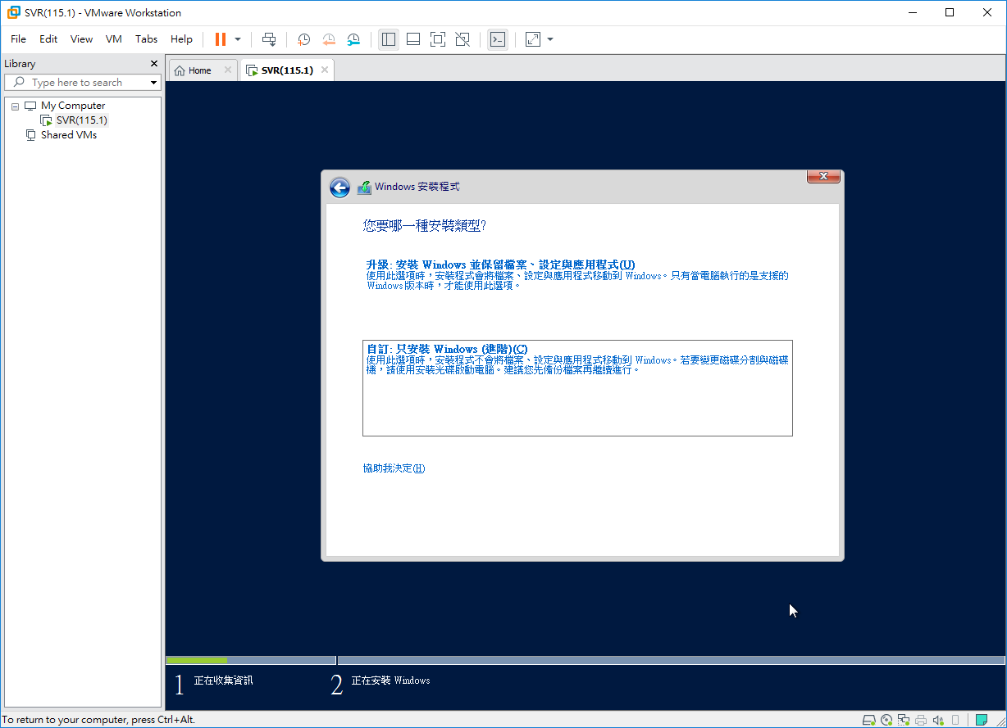

2-7: 40G 都給它！

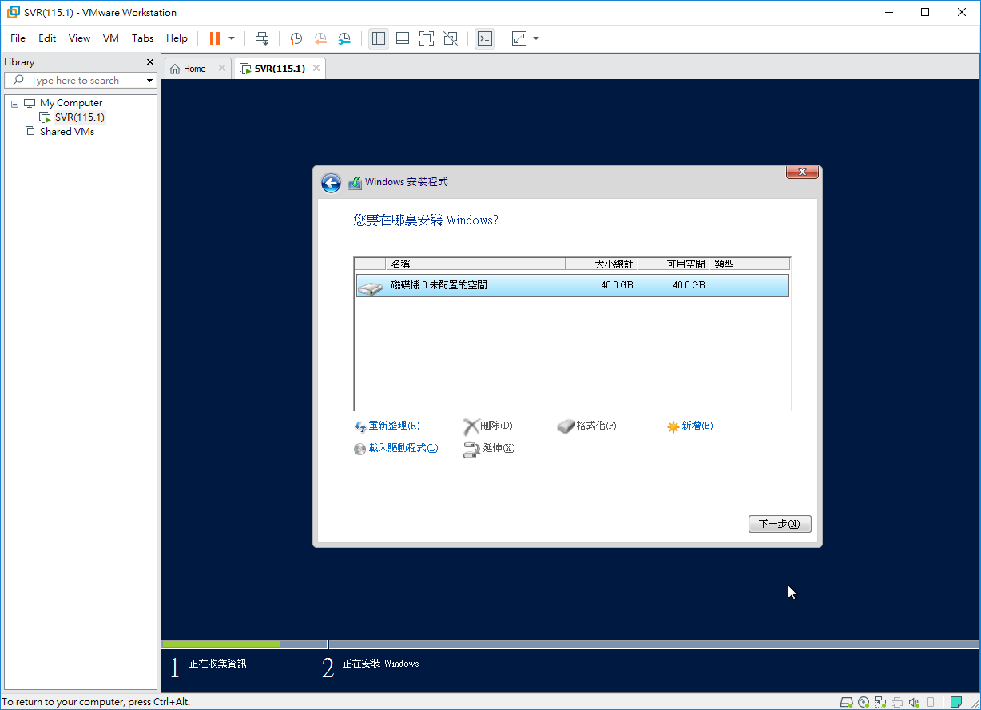

2-8: 設定完密碼(win@6819)，大功告成囉！

